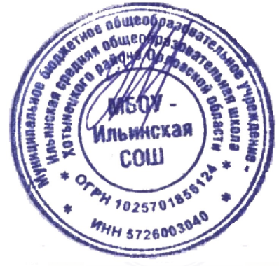УТВЕРЖДАЮ:

Директор школы: __________Н. И. Махова

Приказ №226-ПД

от 27 августа 2025г.

График

проведения родительского контроля за организацией питания обучающихся МБОУ - Ильинской СОШ на 2025-2026 учебный год

Сроки Сентябрь

Октябрь

Ноябрь

Декабрь

Январь

Февраль

Март

Апрель

Май

Июнь (пришкольный лагерь)

Дата

22-26.09.2025г

20-24.10.2025г

24-28.11.2025г

22-26.12.2025г

19-23.01.2026г

16-20.02.2026г

16-20.03.2026г

20-24.04.2026г

18-22.05.2026г

15-19.06.2026г

Ответственные Инициативная группа, Комиссия по контролю за организацией питания Инициативная группа, Комиссия по контролю за организацией питания Инициативная группа, Комиссия по контролю за организацией питания Инициативная группа, Комиссия по контролю за организацией питания Инициативная группа, Комиссия по контролю за организацией питания Инициативная группа, Комиссия по контролю за организацией питания Инициативная группа, Комиссия по контролю за организацией питания Инициативная группа, Комиссия по контролю за организацией питания Инициативная группа, Комиссия по контролю за организацией питания Инициативная группа, Комиссия по контролю за организацией питания